

**К НАМ ПРИШЛА**

**В Е С Н А!**

**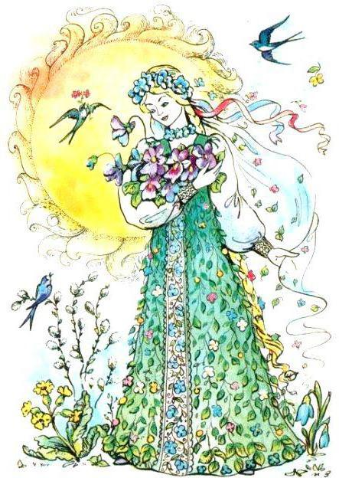**



УЧИМСЯ НАБЛЮДАТЬ

* Пришла весна. **Солнышко становится все ярче и теплее**, все живое просыпается. Ваши прогулки становятся все продолжительнее. Обращайте внимание малыша на то, какие изменения произошли в природе с наступлением весны: **начинают подтаивать с южной стороны сугробы**, а **на пригорках появляются первые проталинки;** на реках **тает лед**, во дворах образуются **ручейки**; появляются **первые цветы**, на деревьях **набухают почки** – очень скоро появятся первые зеленые листья; весной **птицы возвращаются из теплых краев** и вьют гнезда.

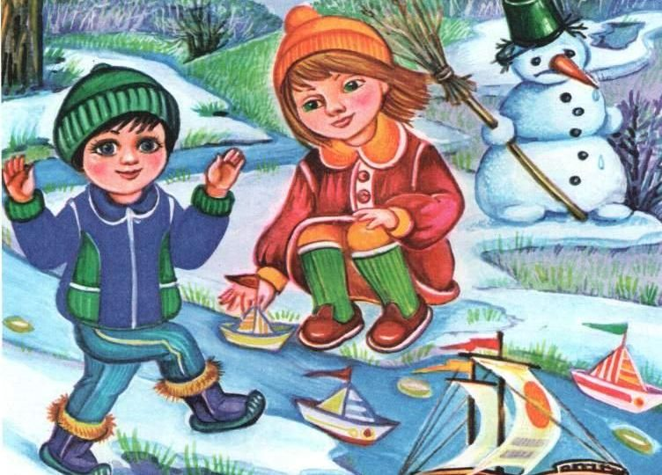

* Зимой вы обращали внимание ребенка на то, как тихо в парке. Теперь послушайте **многоголосие весны – звон капели, веселое чириканье воробьев**.
* Продолжайте формировать у ребенка **представление о правилах поведения на улице**. Понаблюдайте за дорожным движением. Побеседуйте о том, как много на улице машин, как быстро они едут. Расскажите, что играть в мяч или с машинками, кататься на велосипеде или самокате, бегать и прыгать можно только во дворе на детской площадке, в сквере или парке, где нет машин. Нельзя играть вблизи проезжей части.



Первым вылез из землицы на проталинке. Он мороза не боится,

хоть и маленький. (Подснежник.)

Дом построен для певца

Без окошек, без крыльца.

(Скворечник.)

Тает снежок, оживает лужок. День прибывает. Когда это бывает?

(Весной.)

ДАВАЙТЕ ПОЧИТАЕМ

* **Почитайте ребенку стихотворение** и вместе выучите ее.

Белый снег на солнце тает,

Ветерок в ветвях играет,

Звонче птичьи голоса

Значит, к нам пришла Весна!

* **Отгадайте весенние загадки.**

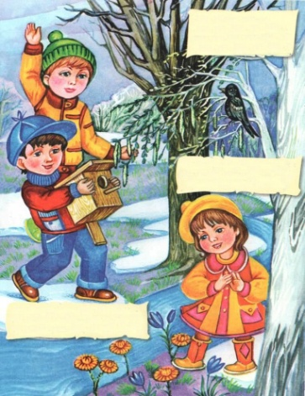



РАЗВИВАЕМСЯ ИГРАЯ

* Работая на **цветовосприятием и цветоразличением** ребенка, предложите ему **игру с разноцветными кубиками**. Разложите кубики на ковре, приготовьте четыре машины (ведерка, контейнера) разных цветов. Пусть ребенок разложит кубики по цветам. Красные в одну емкость, синие – в другую, т.д.
* Упражняя ребенка **в различении геометрических форм**

( ) предложите следующую игру. Вам понадобятся плоские геометрические фигуры (бумажные, пластиковые, деревянные). Перемешайте фигуры, а потом предложите ребенку, например, раздать их игрушечным зверятам: мишке – квадраты, зайке – круги, лисичке – треугольники.

* **Формируйте у ребенка умение ориентироваться на плоскости.** Предложите ребенку рассмотреть картинку. Расскажите, что у девочки Даши, изображенной на картинке, сегодня день рождения. Ей подарили много игрушек. Пусть ребенок перечислит названия игрушек, а потом сосчитает, сколько воздушных шариков наверху, сколько – внизу.

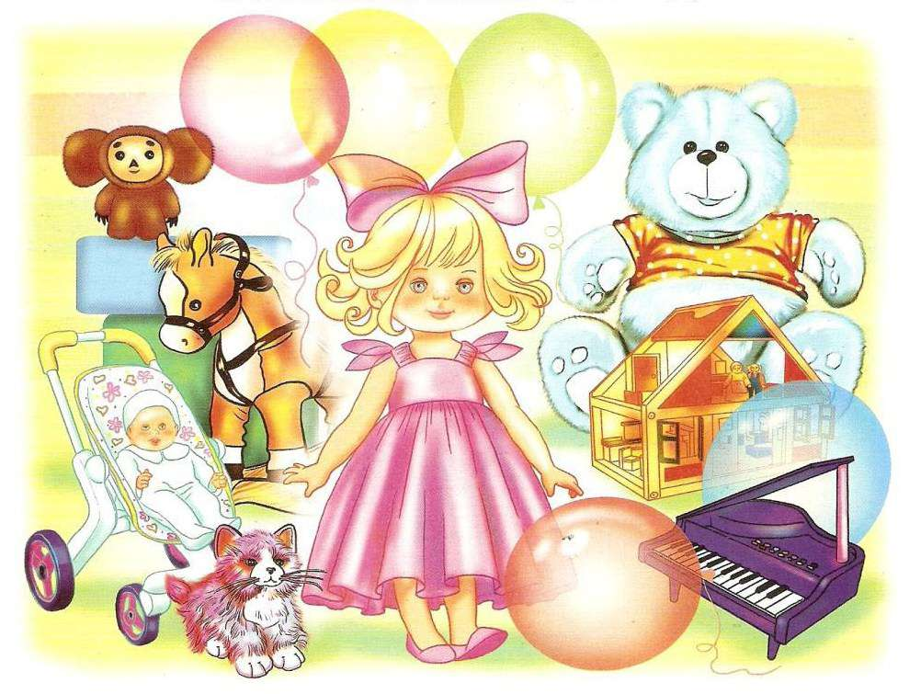



ВЕСЕННИЙ КАЛЕНДАРЬ

|  |  |
| --- | --- |
| **МАРТ** | |
| Ручейки бегут быстрее,  Светит солнышко теплее.  Воробей погоде рад  Заглянул к нам месяц …  (Март.)  Март не весна, а предвесенье.  Иногда и март морозом славится.  В марте - вода, а в апреле – трава. | E:\2015_ДОУ_8 марта\передвижка_картинки\март_.jpg |
|  |  |
| **АПРЕЛЬ** | |
| Мишка вылез из берлоги,  Грязь и лужи на дороге,  В небе жаворонка трель  В гости к нам пришёл …  (Апрель.)  Апрельский цветок ломает снежок.  Апрель начинается при снеге, а кончается при зелени. | E:\2015_ДОУ_8 марта\передвижка_картинки\апрель_.jpg |
|  |  |
| **МАЙ** | |
| В белый цвет оделся сад,  Пчёлы первые летят.  Гром грохочет. Угадай,  Что за месяц это?  (Май.)  Ненадежно майское тепло.  Дождь в мае – жди урожая. | E:\2015_ДОУ_8 марта\передвижка\img.jpg |



ИГРЫ ДОМА И НА ПРОГУЛКЕ

**Игры дома.**

* **Удивительные деревья.** Рассмотрите с ребенком картинку с деревьями. Обсудите с ребенком следующие вопросы: сколько деревьев нарисовано; разные ли это деревья (это одно, и тоже дерево - яблоня). Расскажите, что таким дерево бывает в разное время года. Поговорите о том, когда яблоня бывает без листьев, когда на ней зацветают цветы, когда созревают плоды, когда ее листья желтеют и опадают. В какое время года изображена яблоня на первой картинке.

**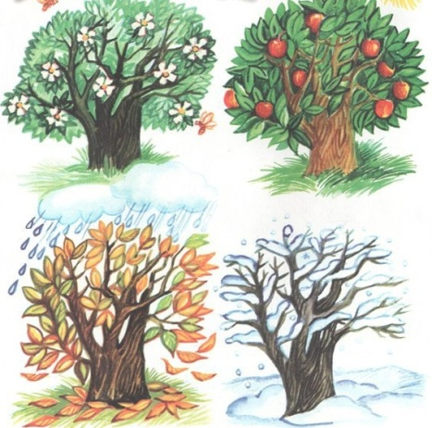**

**Игры на прогулке.**

* Продолжайте с ребенком **подвижные игры** на прогулке. На детской площадке, которая уже освободилась от снега, можно организовать **игры с различным спортивным инвентарем**. Например, можно потренировать ребенка в умении бросать от груди обеими руками резиновый мяч среднего размера.
* **Разучите с ребенком пальчиковую гимнастику.** Ее можно выполнять и на прогулке, и во время домашних занятий.

|  |  |
| --- | --- |
| Стало солнце пригревать, | *Рисуем в воздухе указательным пальцем круг.* |
| И набухли почки. | *Соединили ладони – касаются только подушечки пальцев и запястья, пальцы полусогнуты.* |
| Скоро выйдут из земли | *Не меняя положение, поднимаем руки.* |
| Первые цветочки. | *Разводим пальцы в сторону.* |